**МИНИСТЕРСТВО ОБРАЗОВАНИЯ И НАУКИ**

**РОССИЙСКОЙ ФЕДЕРАЦИИ**

Федеральное государственное автономное образовательное учреждение высшего образования

«Южный федеральный университет»

Институт математики, механики и компьютерных наук им. И.И.Воровича

Кафедра прикладной математики и программирования

Направление 01.03.02 Прикладная математика и информатика

**ОТЧЕТ**

о производственной практике

Бакалавра 4 курса

Снегур Анастасии Тарасовны

Руководитель практики   
от структурного подразделения ЮФУ:

доц. Махно В.В.

г. Ростов-на-Дону 2020

**Требования**

**по оформлению отчета о прохождении практики**

Объем отчета не должен превышать 10-15 страниц печатного текста, формат А4, шрифт 14, Times New Roman, интервал полуторный.

Структура отчета:

- титульный лист;

- содержание;

- введение;

- пояснительная записка (цели и задачи работы, методика проведения исследований, анализ полученных результатов);

-список использованных источников;

-приложение (материалы и документы, предоставленные организацией, методические материалы, т.п.).

Отчет – это самостоятельный документ, который студент представляет на зачет по практике.

Отчет по практике оформляется по мере изучения материала в соответствии с программой практики.Отчет по практике должен содержать анализ изучаемых материалов, конкретные расчеты, лично проведенные исследования. По материалам проведенных исследований должны быть сделаны выводы и предложения. Анализ материалов и представленные выводы должны отличаться самостоятельностью суждений.

Отчет составляется студентом в конце практики, к которому прилагаются материалы, собранные в период практики. Отчет представляется руководителю от профильной организации, который подписывает его.

**Оглавление**

Введение 4

1. Цели и задачи работы 4

2. Особенности Cloud Platform ServiceNow 4

3. Написание клиентского кода в ServiceNow 5

4. Написание серверного кода в ServiceNow 7

5. Анализ результатов 8

Заключение 9

Список литературы 10

Введение

В определенный момент развития компании руководство ИТ-подразделения может столкнуться с ситуацией, когда решение инцидентов занимает слишком много времени, пользователи оказываются недовольны предоставляемыми услугами, а внутренняя организация работы представляет собой полный хаос. Одним из вариантов решения этих проблем является внедрение ITSM (Information Technology Service Management). Сегодня, согласно отчету Gartner, одним из самых популярных ITSM-сервисов на рынке является платформа ServiceNow, предоставляющая большие возможности конфигурации под процессы клиента.

1. Цели и задачи работы

Цель работы: изучение возможностей и особенностей Cloud Platform ServiceNow, для того чтобы уметь свободно управлять различными инструментами, которые предоставляет платформа. В особенности более детальное рассмотрение создания конфигураций и логики посредствам серверного и клиентского программирования.

Задачи работы:

* Изучения инструментов ServiceNow, позволяющих управлять логикой и внешним видом веб приложения;
* Изучение методов работы со встроенной базой данных;
* Создание частей пользовательского интерфейса;

1. Особенности Cloud Platform Service Now

Основное предложение ServiceNow — это готовая платформа, которая позволяет бизнесу упростить и автоматизировать рутинные рабочие задачи и обеспечить плавное выполнение проектов с использованием единой модели данных. Компании, использующие ServiceNow, могут быстро достичь улучшенных возможностей самообслуживания для всех пользователей (как сотрудников, так и клиентов) и повысить эффективность операций обслуживания. В первые годы существования ServiceNow продавался как решение ITSM (Управление информационными технологиями) и получил быстрое признание со стороны ИТ-специалистов. Однако благодаря своей элегантной, интуитивно понятной конструкции платформы ServiceNow все чаще включается в другие сервисные и бизнес-подразделения в растущем списке отраслей. Кроме того, ServiceNow обеспечивает бизнес-аналитику, в том числе KPI, посредством ServiceNow Performance Analytics, позволяя группам, отвечающим за управление услугами, преобразовывать идеи в улучшения. Сегодня в ServiceNow наблюдается заметный рост в CSM (управление обслуживанием клиентов), ITBM (управление бизнесом в сфере информационных технологий), PPM (управление портфелем проектов) и ITOM (управление операциями в сфере информационных технологий).

1. Написание клиентского кода в ServiceNow

Клиентские скрипты выполняются в браузере пользователя и используются для управления формами и полями форм. Примеры того, что могут делать клиентские скрипты:

* Перемещение курсора в поле формы при загрузке формы
* Генерация оповещений, подтверждений и сообщений
* Заполнение поля формы в ответ на значение другого поля
* Выделение поля формы
* Проверка данных формы
* Изменение параметров choice list

Логика клиентского скрипта выполняется, когда форма:

* Загружается (OnLoad)
* Изменяется (onChange)
* Отправляется (onSubmit)

onLoad клиентский скрипт запускается при загрузке формы (любой записи из существующих таблиц). Принято его использовать для управления внешним видом или содержимым формы. Например, настройка поля или сообщений поля таблицы на основе наличия определённых условий. Следует использовать клиентские сценарии onLoad экономно, так как они влияют на время загрузки формы. 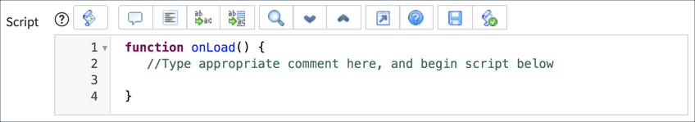

onChange клиентский скрипт запускается при изменении значения определенного поля. Удобно его использовать для отклика на определённые значения поля и для изменения значения или атрибутов другого поля. Например, если значение поля «Состояние» изменяется на «Завершено», создайте предупреждение и сделайте поле «Описание» обязательным. 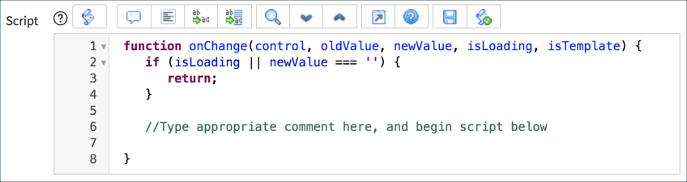

onSubmit клиентский скрипт запускается при отправке формы. Необходимо использовать его для проверки значений полей. Например, если пользователь отправляет запись с приоритетом 1, сценарий может создать диалоговое окно подтверждения, уведомляющее пользователя о том, что исполнительный персонал копируется по всем запросам с приоритетом 1. 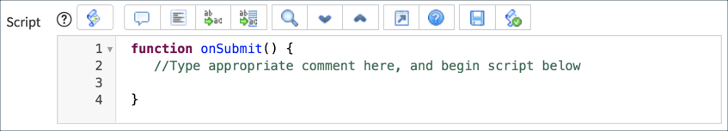

Пример клинетского скрипта, который запускается одновременно с загрузкой записи: 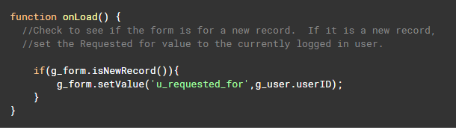

Скрипт осуществляет проверку на то, является ли запись новой ( т.е только что созданной). Если условие совпадает, то в поле, указывающее на создателя записи, добавляются наши данные.

1. Написание серверного кода в ServiceNow

Серверный код выполняется на сервере ServiceNow или во встроенной базе данных. Примеры того, что могут делать серверные скрипты:

* Обновлять поля записи при выполнении запроса к базе данных
* Устанавливать значения полей в связанных записях при сохранении записи
* Управление неудачными попытками входа
* Определять, есть ли у пользователя определенная роль
* Отправлять письма
* Реагировать на события
* Сравнивать две даты, чтобы определить, что происходит в хронологическом порядке
* Определять, сегодня выходной или будний день
* Рассчитывать дату начала следующего квартала
* Инициировать интеграцию и вызовы API для других систем
* Отправлять сообщения REST и получать результаты

Business ruled - это логика на стороне сервера, которая выполняется при запросе, обновлении, вставке или удалении записей базы данных. Код реагирует на взаимодействия с базой данных независимо от метода доступа: например, пользователи взаимодействуют с записями с помощью форм или списков, веб-служб. Серверный код не контролирует формы или поля форм (для этого используется клиентский код), но выполняет их логику, когда формы взаимодействуют с базой данных, например, когда запись сохраняется, обновляется или отправляется.

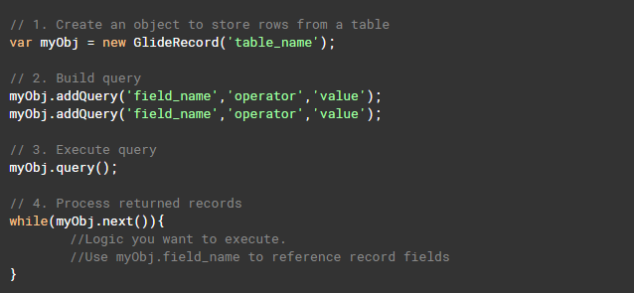

Пример серверного кода, в котором мы создаём переменную, в которую передаём все записи из таблицы [table_name]. Далее с помощью метода addQuery фильтруем наши записи по интересующим нас параметрам. Работаем с оставшимися записями, двигаясь по ним с помощью while.

1. Анализ результатов

Итоговый виджет, внешний вид которого описан в клиентском коде, а вся информация, расположенная в цветных областях, берётся из встроенной базы данных и существующих таблиц.

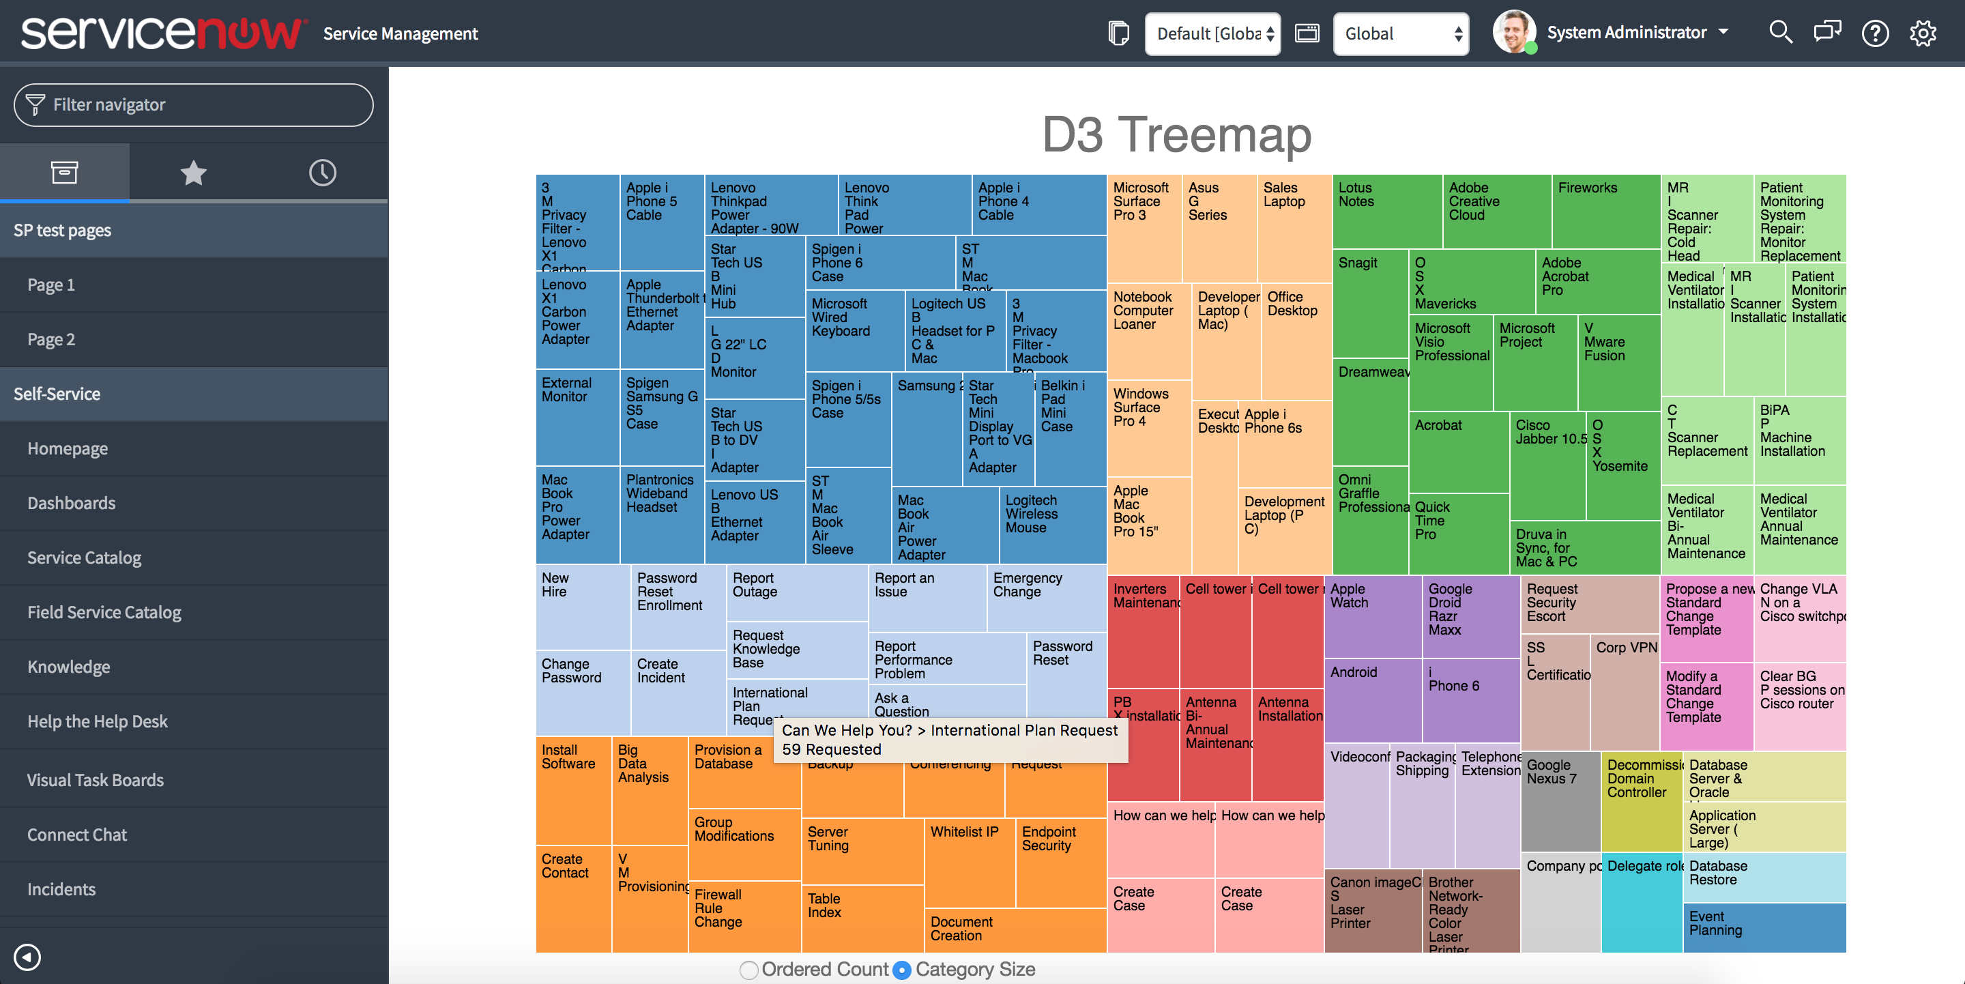

Заключение

С самого первого дня компания ServiceNow придерживается идеи открытости информации для освоения и настройки своей платформы. В открытом доступе публикуются инструкции и советы, с помощью которых любой специалист может разобраться с принципами работы ServiceNow. С помощью базовых курсов и документации получилось успешно разобраться в инструментах, помогающих тонко и точно настроить сервис под нужды организации. Фундаментальные знания, полученные в процессе изучения, могут стать серьёзным подспорьем в создании дополнительных модулей и разделов, с необходимой логикой и интерфейсом.

Список литературы

1. “ServiceNow Fundamentals” – ServiceNow official course
2. “ServiceNow ITSM Implementation” – ServiceNow official course
3. “ServiceNow Scripting Fundamentals” – ServiceNow official course
4. Документация официального сайта <https://developer.servicenow.com/>